**Instrucciones:**

Observa el siguiente video donde se muestra cómo insertar gráficos a nuestra presentación y practica en la presentación de PowerPoint. Tendrás que enviar el mismo archivo como quedó al final en el ejemplo.

**Video Insertar Gráficos**

<https://www.youtube.com/watch?v=ZQcER-njics&list=PLomN84AdULIBodx6eIAxiCHThbaocT8NJ&index=12>

Referencia:

**Referencia:** Curso de PowerPoint 2023. 11. Trabajar con gráficos aulaclic Publicado el 8/2/2023 https://www.youtube.com/watch?v=ZQcER-njics&list=PLomN84AdULIBodx6eIAxiCHThbaocT8NJ&index=12

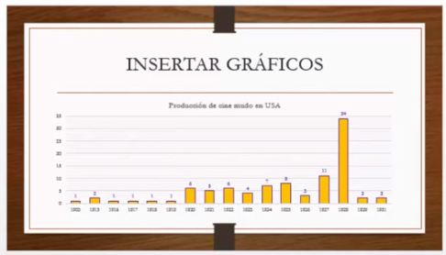

*Envíala a través de la Plataforma Virtual.*

*Recuerda que el archivo debe ser nombrado:*

***Apellido Paterno_Primer Nombre_A_Graficos***

|  |
| --- |
| ELEMENTO |
| Formato del documento |
| Contenido |
| Total 5 Puntos |